АННОТАЦИЯ

Гарипов А.Р. Разработка спортивного интернет-портала для Челябинской области. – Челябинск: ЮУРГУ, КТУР; 2016, 67 c. 48 ил., библиогр. список – 30 наим., 2 прил., 12 слайдов.

Обычным людям сложно найти в интернете интересующую их спортивную секцию или мероприятие, и подать в них заявку. В этой работе я попытаюсь решить эту проблему.

В данной работе будут рассмотрены другие системы, близкие к решению описанной проблемы, определены требования, будет смоделирована и разработана система и рассмотрены возможности дальнейшего развития.

В результате работы разработан портал, который является минимальным рабочим продуктом, и план его дальнейшего развития.

Оглавление

Введение 7

1. Обзор популярных спортивных порталов 8

1.1. Kartasporta.ru 8

1.2. Yell.ru 8

1.3. Sportmesto.ru 9

1.4. Sportschools.ru 9

1.5. Выводы по разделу 1 10

2. Определение требований к системе 11

2.1. Определение необходимого функционала 11

2.1.1.Impact Mapping 11

2.1.2.Создание Impact Mapping 14

2.1.2.1.Цель 14

2.1.2.2.Персоны, действия и фичи 15

2.2. Нефункциональные требования 22

2.2.1.Адаптивная верстка 22

2.2.2.Высокая скорость загрузки 22

Выводы по разделу 2 23

3. Модель информационной системы 24

3.1.Разработка модели 24

3.1.1.Использованные технологии 24

3.1.2.Структура подсистем 25

3.1.3.Диаграммы вариантов использования 26

3.1.4.Логическая схема базы данных 29

3.1.5.Фреймворк Yii2 29

3.1.6.Диаграмма классов подсистем 32

3.1.7.Авторизация 34

3.1.8.Регистрация пользователя 35

3.1.9.Авторизация через социальную сеть «Вконтакте» 36

3.1.10.Регистрация организации 37

3.1.11.Редактирование информации об организации 37

3.1.12.Создание мероприятия и секции 38

3.1.13.Поиск и отображение секций и мероприятий 39

3.1.14.Поиск и отображение организаций 40

3.1.15.Отображение мероприятий, секций и организаций на карте 41

3.1.16.Отображение страницы мероприятия или секции 42

3.1.17.Отображение страницы организации 42

3.1.18.Подача заявки 44

3.1.19.Отображение страницы с информацией о пользователе 45

3.1.20.Редактирование информации о пользователе 46

3.1.21.Проверка мероприятий и организаций администратором 47

3.1.22.Модерация размещаемых мероприятий и секций 48

3.1.23.Просмотр статистики 49

3.2.Разработка системы 51

Выводы по разделу 3 51

4. Дальнейшее развитие системы 52

Заключение 54

Список литературы 55

ПРИЛОЖЕНИЯ 58

ПРИЛОЖЕНИЕ А 58

ПРИЛОЖЕНИЕ Б 66

# Введение

Физкультура – это не только полезно, но еще и модно.

В стране много различных спортивных организаций, которые принимают заявки вручную либо автоматизируют прием заявок на набор в секцию, или в спортивные мероприятия, создавая сайты, тратя на это свои деньги.

Более того, многим людям было бы удобно найти подходящую именно для себя организацию, чтобы записаться на секцию, записать своего ребенка, или просто поучаствовать в каком-нибудь спортивном мероприятии. И сделать это дома, сидя за компьютером. Найти, ознакомиться и подать заявку.

К тому же, в последнее время в нашей стране проводится множество спортивных мероприятий мирового уровня: Олимпиада в Сочи, Универсиада в Казани и другие, под которые возводится большое количество новых объектов. Однако, у простых обывателей до сих пор остаются вопросы – как и где можно заниматься спортом на любительском уровне.

Для развития и продвижения любительского спорта возникла потребность разработать интернет-портал, где будут отражены сведения о спортивных площадках, календаре мероприятий, и многом другом. Каждый житель страны сможет записать ребёнка в секцию, записаться на секцию сам, а также открыть свой личный кабинет, где будет отображаться информация о его личных успехах.

В данной работе будут рассмотрены другие системы, близкие к решению описанной проблемы, определены требования, будет смоделирована и разработана система и рассмотрен возможный план её дальнейшего развития.

# Обзор популярных спортивных порталов

Было найдено несколько похожих по идее сервисов. Это:

* yell.ru
* kartasporta.ru
* sportmesto.ru
* sportschools.ru

Далее они будут рассмотрены подробнее.

## Kartasporta.ru

Создатели проекта «Карта спорта» поставили перед собой амбициозную цель – собрать всю информацию о спортивных объектах страны и дать возможность посетителям легко и непринужденно осуществлять по ней поиск и сравнение.

Возможности и плюсы:

1. Возможность найти секции и мероприятия.
2. Возможность найти частных тренеров и инструкторов.
3. Просмотр всех объектов по местоположение на карте.
4. Имеет большую базу учреждений по России.

Сайт имеет недостатки:

1. Отсутствует возможность подать заявки
2. Нельзя увидеть, кто хочет поучаствовать, популярность мероприятия

## Yell.ru

Yell.ru - это сервис отзывов и рекомендаций, который помогает людям искать, находить и выбирать лучшие компании, места и заведения. Сервис не специализирован на спорте, а предназначен для компаний, заведений и т.д. любого типа.

Возможности и плюсы:

1. Имеет большую базу заведений и организаций.
2. Данные часто актуализируются
3. Возможность оставлять и читать отзывы на организации.
4. Просмотр ближайших заведений на карте

Недостатки:

1. Нельзя оставлять заявки
2. Нельзя публиковать мероприятия и секции

## Sportmesto.ru

Данный сервис также позволяет найти спортивную организацию по интересующему виду спорта и городу. Другого функционала на сайте нет. По сути это только каталог, но заметно, что разработчики планируют развивать данный сайт, поскольку имеются формы и ссылки на просмотр карт, кнопки на подачу заявок, но они ещё не реализованы.

## Sportschools.ru

Данный сайт позиционирует себя как каталог спортивных организаций. На странице много различных блоков и текста, из-за чего трудно найти нужную информацию. Страницы перегружены.

Плюсы:

* Можно оставлять и смотреть отзывы для организаций
* Имеются дополнительные разделы: новостная лента, объявления, статьи о спорте

Минусы:

* Верстка сайта не адаптивна, т.е. не подстраивается под размер экрана.
* Сложно найти нужную информацию, например в разделе «скидки» находятся секции.
* Трудно отфильтровать информацию для своего города. Выбор города присутствует только в поиске организаций, в других разделах отфильтровать город нельзя.

## Выводы по разделу 1

Рассмотренные сервисы являются лишь каталогами организаций и мероприятий. Ни у одной нет возможности оставлять и принимать заявки.

По этой причине было решено разработать новую систему, в которой будут учтены недостатки рассмотренных сервисов, и по возможности иметь их плюсы.

# Определение требований к системе

## Определение необходимого функционала

Для начала необходимо определить какой функционал нам необходимо иметь в первую очередь, и для этого был применен такой инструмент как «Impact mapping».

## Impact Mapping

Impact Mapping — это mind map по целям проекта с картой влияний, которые должны подтолкнуть к достижению целей. Другое название – карта бизнес-эффектов. [6].

Название подхода (импакт — воздействие) обуславливается тем, что мы пытаемся понять: кто и какое именно воздействие на нашу цель может оказать, и только потом принимаем решение, что нужно изменить в продукте для этого.

Для подготовки карты требуется ответить на четыре простых вопроса: зачем, кто, как, что (рисунок 2.1).

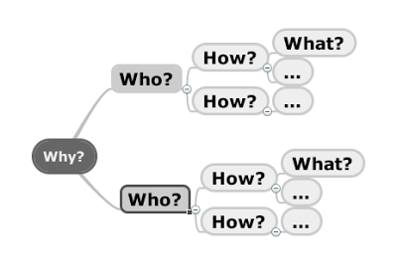

Рисунок 2.1

Сначала требуется ответить на вопрос why – зачем

1. Зачем мы выпускаем данную версию продукта,
2. Почему мы считаем, что в продукте требуется что-то поменять

На данном шаге мы определяем цель. Цель должна быть соответствовать требованиям SMART. SMART – это аббревиатура, образованная первыми буквами английских слов:

* конкретный (specific);
* измеримый (measurable);
* достижимый (attainable);
* значимый (relevant);
* соотносимый с конкретным сроком (time-bounded).

Цель представляет собой проблему, которую нужно решить, а не готовое решение.

Шаг 2. Who – Кто

Следом отвечаем на вопрос Who? — кто? Основная задача – определить круг заинтересованных лиц.

1. Кто нам может помочь с достижением цели?
2. Кто может помешать?

На этом шаге важно рассмотреть всех задействованных лиц, а не только пользователей. Все кто может повлиять на результат, должны попасть на нашу карту. Продукты не работают в вакууме, и использование продукта влияет не только на конечных пользователей.

Шаг 3. How – Как?

1. Отвечаем на вопрос по каждому задействованному лицу — как мы должны изменить (воздействовать на) поведение этого действующего лица, чтобы он посодействовал нам в достижении цели?
2. Определяем воздействие на пользователей и других действующих лиц

Это, пожалуй, единственный «вопрос» из всего подхода impact mapping’а, требующий пояснения на примере.

Идеально сформулированное воздействие — простое и напрямую влияющее на цель.

Шаг 4. What – Что?

Последний вопрос для построения карты — что? Именно на этом этапе появляются фичи.

Фичи – это некая функция (возможность) в разрабатываемом приложении.

Нужно понимать, что не всегда для оказания нужного нам воздействия требуется вносить изменения в продукт и что-то разрабатывать. Порой достаточно изменить документацию. Для привлечения пользователей не всегда нужны фичи, альтернативным решением может стать маркетинговая активность и проведение рекламных компаний.

Когда стоит строить карту бизнес-эффектов?

1. Когда непонятно, что должно быть в продукте

Построение карты бизнес-эффектов мы начинаем с постановки цели, а потом генерируем идеи по её достижению. Вообще, impact-map – это разновидность mind-map, и поэтому он очень хорош для генерации идей.

2. Когда нужно помочь заказчику понять, насколько хорошо его фича соответствует релизу

На карте бизнес-эффектов хорошо видны истоки любой функции, и то, насколько она двигает нас ближе к нашей бизнес-цели. На нем легко определить, к какой персоне и бизнес-цели относится фича, предложенная заказчиком.

3. Когда мы планируем следующий спринт или релиз

Эффект-мэп дает хороший обзор всего продукта, и его степени готовности. Сразу становится понятно, какие персоны у нас довольны и какие ключевые активности реализованы, а на какие стоит обратить внимание в следующей итерации.

4. Когда хотите поделиться своим видением продукта с другими

Карта бизнес-эффектов - хороший способ представить продукт на одном экране. Она помогает легче достичь общего видения продукта у всех вовлеченных в работу сторон.

## Создание Impact Mapping

## Цель

В таблице 2.1 представлена цель проекта.

Таблица 2.1 – Цель

|  |  |  |
| --- | --- | --- |
| **Чего мы хотели бы достичь?** | **Почему это важно?** | **Как мы узнаем, что мы этого достигли?** |
| Упростить поиск и подачу заявок на спортивные мероприятия | 1) Это экономит время  2) Позволяет найти интересуемые мероприятия  3) Упростить работу организаций  4) Не нужно приходить в секцию для записи  5) Позволяет быстро ознакомиться с секцией | 1) Организации начнут сами начнут регистрировать секции и мероприятия  (будет зарегистрировано более 9 организаций)  2) посетители оставят заявки на секции и мероприятия, и посетят её  (должно быть более 100 заявок на мероприятия и секции) |

На рисунке 2.2 представлена диаграмма «зачем-кто», которая отображает цель, и персоны, влияющие на цель.



Рисунок 2.2. – Диаграмма «зачем-кто»

## Персоны, действия и фичи

В таблице 2.2 представлено описание роли «Посетитель».

Таблица 2.2 – Роль «Посетитель»

|  |  |
| --- | --- |
| **Что мы о нем/ней знаем?** | **Что ему/ей важно?** |
| Интересуется спортом  Социально активен  Хочет записать ребенка на секцию | простота записи на секцию  доступность информации о мероприятиях |
| **Какие у него/неё проблемы?** | **Что могло бы решить его/её проблемы?** |
| Не знает, где проходит набор в секцию, которая ему интересна  Хочет поучаствовать в каком-нибудь спортивном мероприятии | Показ всех мероприятий в его городе  Возможность подать заявку на секцию |

На рисунке 2.3 представлена диаграмма «кто-как-что», персоны «Посетитель».



Рисунок 2.3. – Диаграмма «кто-как-что» для роли «Посетитель»

В таблице 2.3 описывается роль «Владелец организации»**.**

Таблица 2.3 - Роль «Владелец организации»

|  |  |
| --- | --- |
| **Что мы о нем/ней знаем?** | **Что ему/ей важно?** |
| Представляют спортивную организацию  Хотят привлечь людей в свою организацию  Хотят привлечь на мероприятия больше людей | Количество посетителей  Удобность управления своей организацией на сайте |
| **Какие у него/неё проблемы?** | **Что могло бы решить его/её проблемы?** |
| Мало клиентов  Трудоемко обрабатывать заявки | Возможность опубликовать свое мероприятие |

На рисунке 2.4 изображена диаграмма «кто-как-что» персоны «владелец организации».



Рисунок 2.4 – Диаграмма «кто-как-что» для роли «Владелец организации»

В таблице 2.4 описывается роль «администратор».

Таблица 2.4 - Роль «Администратор»

|  |  |
| --- | --- |
| **Что мы о нем/ней знаем?** | **Что ему/ей важно?** |
| Является работником портала | Честность организаций  Порядочность посетителей |
| **Какие у него/неё проблемы?** | **Что могло бы решить его/её проблемы?** |
| Нарушение правил сайта | Возможность блокировать нарушителей |

На рисунке 2.5 изображена диаграмма «кто-как-что» персоны «администратор».



Рисунок 2.5 – Диаграмма «кто-как-что» для роли «Администратор»

В таблице 2.5 описывается роль «владелец сайта».

Таблица 2.5 - Роль «Владелец сайта»

|  |  |
| --- | --- |
| **Что мы о нем/ней знаем?** | **Что ему/ей важно?** |
| Принимает решения по поводу развития и рекламы сайта | Знать интересы различных групп пользователей.  Знать, как обстоят дела у спортивных организаций |
| **Какие у него/неё проблемы?** | **Что могло бы решить его/её проблемы?** |
| Неизвестность в плане интереса посетителей, отсутствие обратной связи с клиентами (владельцами организаций) | Статистика по сайту  Статистика по конкретным организациям |

На рисунке 2.6 изображена диаграмма «кто-как-что» персоны «Владелец сайта».



Рисунок 2.6 – Диаграмма «кто-как-что» для роли «Владелец сайта»

## Нефункциональные требования

## Адаптивная верстка

Сайт должен иметь адаптивную верстку, т.е. размер страниц и расположение объектов должны подстраиваться под размер экрана. Это необходимо, поскольку сейчас всё больше посещений сайтов происходят через мобильные устройства.

Исследовательская компания TNS обнаружила, что в 2014 г. количество пользователей, выходящих в интернет с настольных компьютеров (десктопов), впервые за всю историю измерений не выросло. Более того, в 2015 году компания заметила снижение количества пользователей с десктопами. Все больше людей предпочитают выходить в сеть с мобильных устройств —планшетов и смартфонов.[7]

Можно выделить несколько основных последствий для интернет – компаний. Меняется поведение пользователей: при заходе с мобильного устройства они проводят в интернете гораздо меньше времени за одну сессию, активно используют в первую очередь навигационные и коммуникационные сервисы, предпочитают более простые интерфейсы, реже делают покупки. На мобильных устройствах обостряется война за внимание пользователя.

С ростом количества устройств, которыми владеет население, распространяется мультиэкранное потребление информации. Разработчикам и маркетологам теперь нужно учитывать ситуации, когда пользователь начинает решать свою задачу на одном устройстве, а заканчивает на другом, либо пользуется несколькими параллельно.

## Высокая скорость загрузки

Если посетитель будет долго ждать загрузки страниц, то он покинет сайт.

Поэтому сайт должен работать быстро. Страницы сайта не должны быть перегружены большими изображениями. Нагрузку на стороне сервере необходимо уменьшить с помощью кэширования страниц и запросов к базе данных. Правильное использование кэширования позволяет увеличить общую производительность сайта на порядок.

## Выводы по разделу 2

В результате использования «Impact mapping» была определена цель и выбран наиболее необходимый набор фич. К тому же определены нефункциональные требования к системе.

## Модель информационной системы

## Разработка модели

## Использованные технологии

Для моделирования системы, применялся язык UML. Архитектура программной системы описана с помощью следующих представлений [1]:

* с точки зрения проектирования
* с точки зрения проектирования вариантов использования.

Диаграммы были построены с помощью бесплатной программы «StarUML» версии 5.0.2.1570.

Приложение имеет клиент–серверную архитектуру.

Для разработки используется язык программирования PHP, для написания чисто клиентской части язык JavaScript.

PHP - скриптовый язык общего назначения, интенсивно применяемый для разработки веб-приложений. В настоящее время поддерживается подавляющим большинством хостинг-провайдеров и является одним из лидеров среди языков, применяющихся для создания динамических веб-сайтов.

Для управления базой данный используется СУБД MySql.

Так же использовался фреймворк Yii2, написанный на PHP.

Для быстрой верстки минимального дизайна используются библиотеки Bootstrap.

## Структура подсистем

На рисунке 3.1. представлены две подсистемы – Frontend и Backend.

Frontend – это подсистема, отвечающая за пользовательскую часть системы (взаимодействие посетителями и владельцами организаций).

Backend – это подсистема, отвечающая за контроль над сайтом. Сюда относится модерация содержимого сайта. Доступ к ней предоставлен администраторам и владельцу сайта.

Common – пакет, с общими классами, к которым имеют доступ обе подсистемы.

Yii – пакет с классами фреймворка Yii2. В данной диаграмме представлен в виде единого пакета для упрощения, на самом деле фреймворк состоит из множества пакетов и модулей. В нем собранны все классы, входящие в библиотеку фреймворка.



Рисунок 3.1. Диаграмма пакетов

## Диаграммы вариантов использования

1. На рисунке 3.2. и 3.3. представлены диаграммы вариантов использования для подсистемы Frontend.

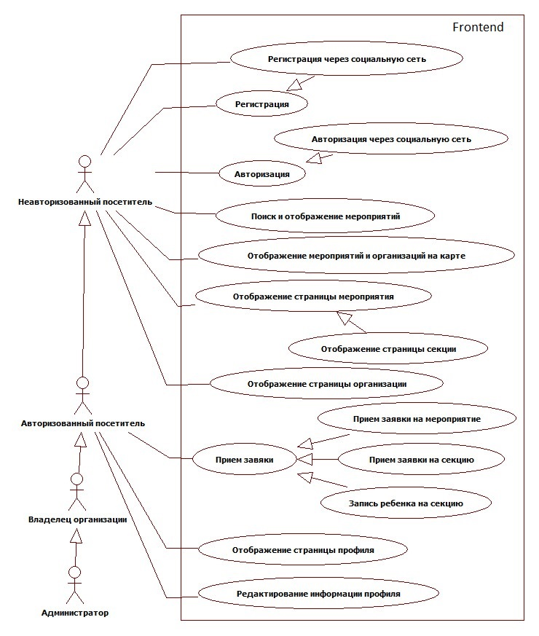

Рисунок 3.2. Диаграмма вариантов использования

Владельцы организации наследуют возможности обычных авторизованных пользователей, а администраторы так же могут быть владельцами организаций, т.е. создавать организации и мероприятия от имени других организаций.

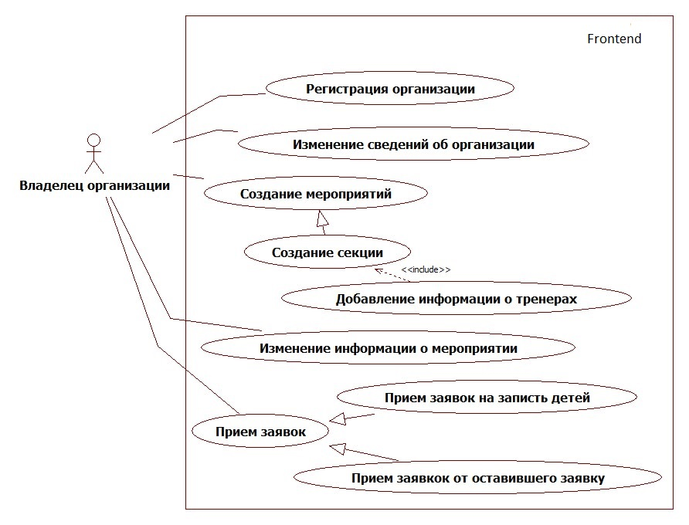

Рисунок 3.3. Диаграмма вариантов использования

На рисунке 3.4 изображены варианты использования администратором подсистемы Backend.

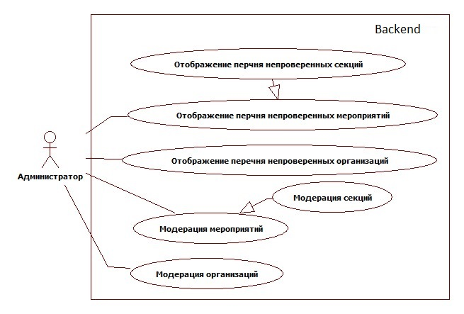

Рисунок 3.4. Диаграмма вариантов использования

## Логическая схема базы данных

На рисунке 3.5 изображена логическая схема базы данных.

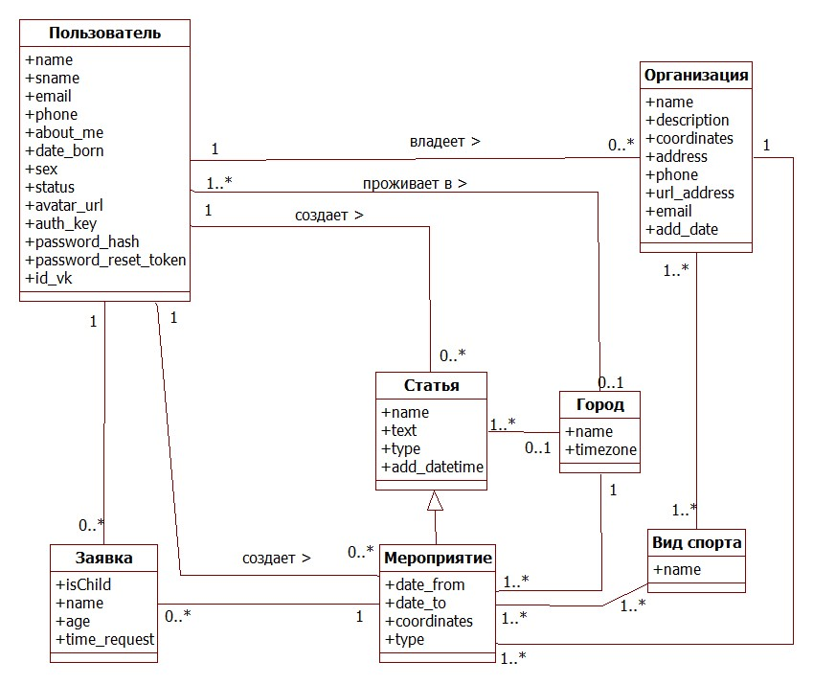

Рисунок 3.5 Логическая схема базы данных

## Фреймворк Yii2

Приложение было реализовано с помощью фреймворка Yii2, который реализует паттерн MVC.

Yii2 – это фреймворк, написанный на языке программирования PHP, и реализующий парадигму MVC.

Каждая подсистема данной системы представляет собой модули в фреймворке и в основе имеет следующую структуру (Рисунок 3.6).

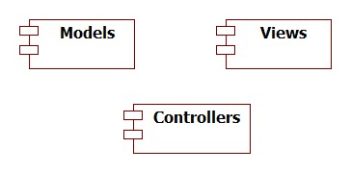

Рисунок 3.6

Компонент Controllers содержит классы, являющиеся наследниками класса Controller.

Компонент Models содержит классы, являющиеся наследниками класса Model.

Компонент View содержит только файлы скриптов, отвечающих за отображение web-страниц.

Парадигма MVC представляет собой следующее отношение классов (Рисунок 3.7).

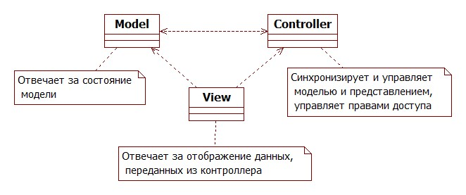

Рисунок 3.7 - парадигма MVC

Из диаграммы (Рисунок 3.7) видно, что контроллер и модель не зависят от представления, это позволяет изменять дизайн страниц, расположение элементов, не меняя ничего в контроллере и представлении.

В фреймворке реализован интерфейс ActiveRecord представляющий собой шаблон проектирования приложений, описанный Мартином Фаулером[2]. AR является популярным способом доступа к данным реляционных баз данных в объектно-ориентированном программировании. Каждый класс, наследованный от ActiveRecord, представляет собой таблицу из базы данных, объектом класса будет являться запись из этой таблицы.

К примеру, класс User наследует класс ActiveRecord. В классе User описана функция, которая возвращает название таблицы из базы данных (user). Объект этого класса будет иметь свойства, которые взяты из базы данных, таблицы user, при выполнении функций update() или delete() будут выполняться аналогичные операции в базе данных.

Так же фреймворк полезен тем, что он обеспечивает фильтрацию GET / POST параметров, приходящие от клиента, тем самым защищает приложение от SQL инъекций, и осуществляет защиту от межсайтовой подделки запроса.

Фреймворк использует для того, чтобы ускорить процесс написания кода, поскольку для него имеется множество готовых решений. Причем сам фреймворк является бесплатным и распространяется по лицензии BSD.

## Диаграмма классов подсистем

На рисунке 3.8 отображена диаграмма классов, описывающая содержание пакета Common.

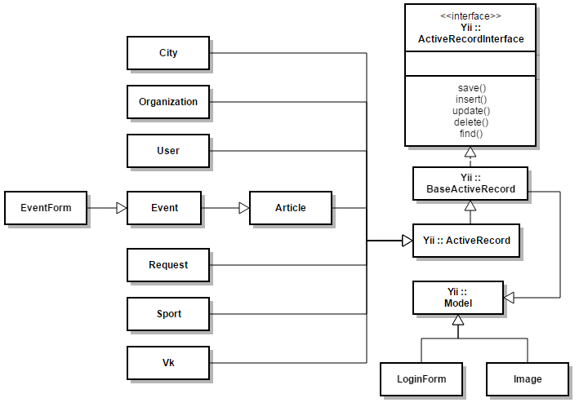

Рисунок 3.8 - Содержание пакета Common

Все классы наследованные от класса Yii::ActiveRecord позволяют обращаться к базе данных через методы интерфейса Yii::ActiveRecordInterface.

Класс Event наследуется от класса Article на тот случай, если на сайте потребуется размещать простые статьи, поскольку данные о мероприятии и просто статьи очень схожи, различия только в том, что у мероприятий присутствует дата начала и окончания мероприятия, и координаты на карте.

Класс LoginForm позволяет осуществлять авторизацию пользователей во всех подсистемах.

На рисунке 3.9 изображена диаграмма классов пакета Models подсистемы Frontend. На рисунке 3.10 изображена диаграмма классов пакета Models подсистемы Backend

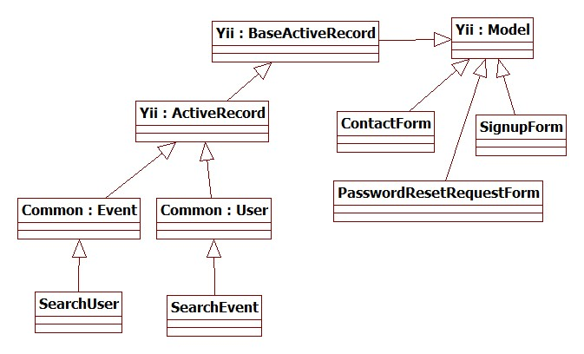

Рисунок 3.9 - Диаграмма классов пакета Models подсистемы Frontend

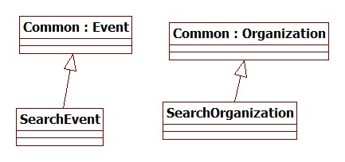

Рисунок 3.10 Диаграмма классов пакета Models подсистемы Backend

## Авторизация

На рисунке 3.11 изображена диаграмма классов, описывающая реализацию авторизации

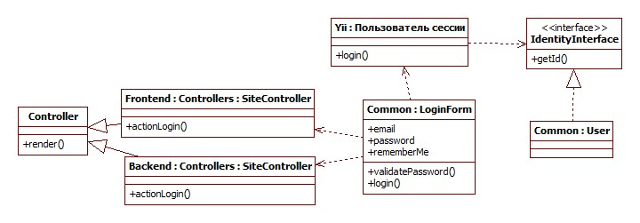

Рисунок 3.11 – Авторизация

## Регистрация пользователя

На рисунке 3.12 изображена диаграмма классов, описывающая реализацию авторизации. Производится только в подсистеме Frontend, поэтому рассматривается пакет Frontend. Кстати, регистрироваться можно только через подсистему Frontend

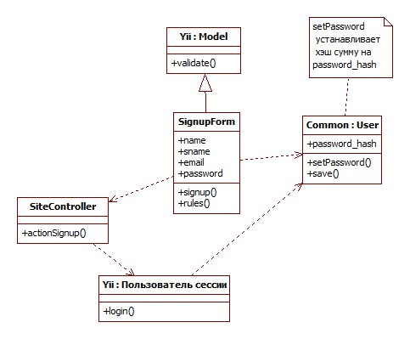

Рисунок 3.12 – Регистрация

## Авторизация через социальную сеть «Вконтакте»

На рисунке 3.13 изображена диаграмма классов, описывающая реализацию авторизации серез социальную сеть «Вконтакте».

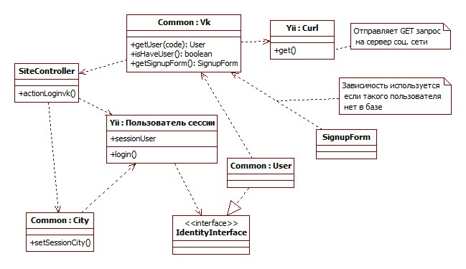

Рисунок 3.13 – Авторизация через социальную сеть

Для получения данных из профиля социальной сети используется «API Вконтакте».

## Регистрация организации

На рисунке 3.14 изображена диаграмма классов, описывающая регистрацию организации.

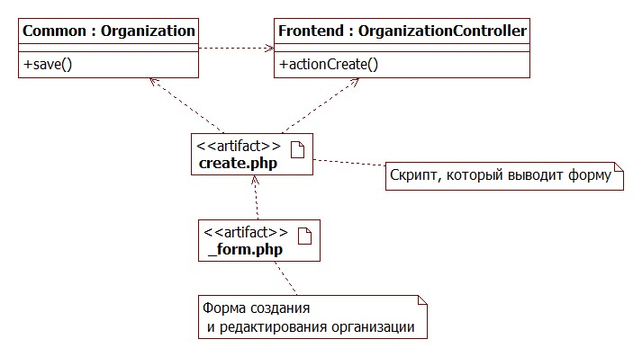

Рисунок 3.14 – Регистрация организации

## Редактирование информации об организации

На рисунке 3.15 изображена диаграмма классов, описывающая редактирование информации об организации.

## C:\Users\Azamat\Desktop\Диплом\диаграммы\Uml\Редактирование организации.jpg

Рисунок 3.15 – Редактирование информации об организации

## Создание мероприятия и секции

На рисунке 3.16 изображена диаграмма классов, описывающая создание мероприятия и секции.

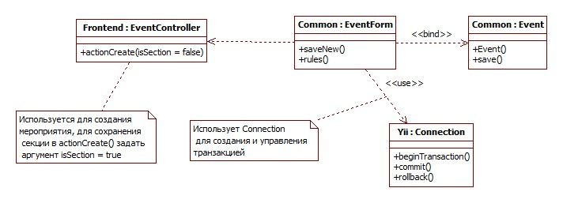

Рисунок 3.16 – Создание мероприятия и секции

## Поиск и отображение секций и мероприятий

На рисунке 3.17 изображена диаграмма классов, описывающая поиск и отображение секций и мероприятий.

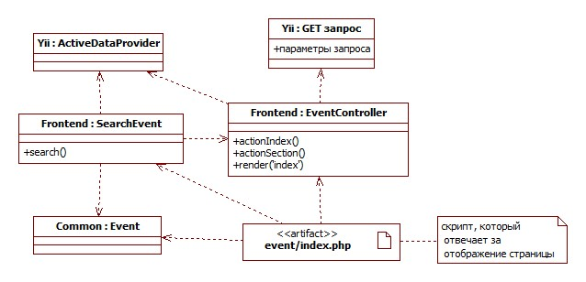

Рисунок 3.17 – Поиск и отображение секций и мероприятий

EventController принимает GET запрос с параметрами для SearchEvent, который формирует по этим параметрам запрос в базу данных с помощью класса ActiveDataProvider, и отображает с помощью скриптового файла index.php необходимые мероприятия или секции, в зависимости от того какая функция использовалась, actionSection или actionIndex.

## Поиск и отображение организаций

На рисунке 3.18 изображена диаграмма классов, описывающая поиск и отображение организаций.

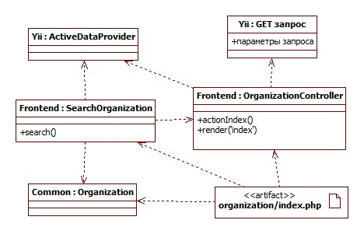

Рисунок 3.18 – Поиск и отображение организаций

Эта диаграмма похожа на предыдущую, и реализуется по тому же принципу.

## Отображение мероприятий, секций и организаций на карте

На рисунке 3.19 изображена диаграмма классов, описывающая отображение мероприятий, секций и организаций на карте.

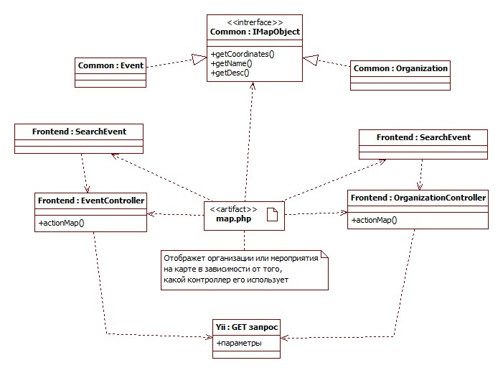

Рисунок 3.19 – Отображение мероприятий, секций и организаций на карте.

Если вызывается функция actionMap в классе EventController, то на карте будут отображаться только мероприятия или секции, если в классе OrganizationController, то только организации.

Так же отображаемые на карте метки можно фильтровать, благодаря классу «Yii : GET запрос», в котором хранятся параметры для фильтрации. Эти параметры выставляет сам пользователь на странице с картой, в специальной форме.

## Отображение страницы мероприятия или секции

На рисунке 3.20 изображена диаграмма классов, описывающая отображение страницы мероприятия или секции.

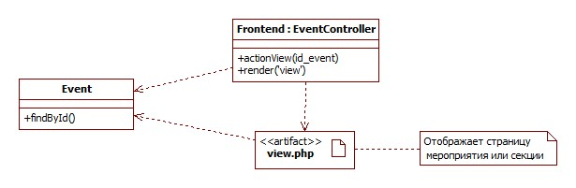

Рисунок 3.20 – Отображение страницы мероприятия или секции.

## Отображение страницы организации

На рисунке 3.21 изображена диаграмма классов, описывающая отображение страницы организации.

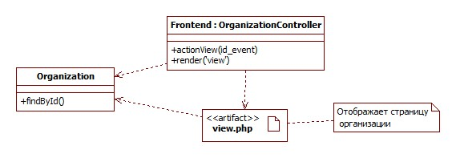

Рисунок 3.21 – Отображение страницы организации.

На рисунке 3.22 изображена диаграмма деятельности, описывающая отправку заявки владельцу организации.

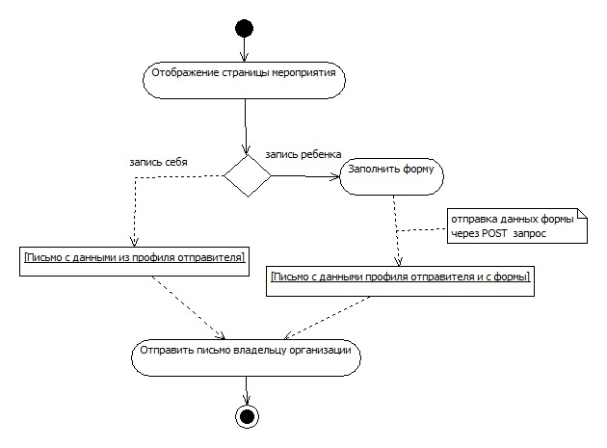

Рисунок 3.22 – отправка заявки, диаграмма деятельности

## Подача заявки

На рисунке 3.23 представлена диаграмма классов, описывающая прием и отправку заявок на мероприятия или запись на секцию.

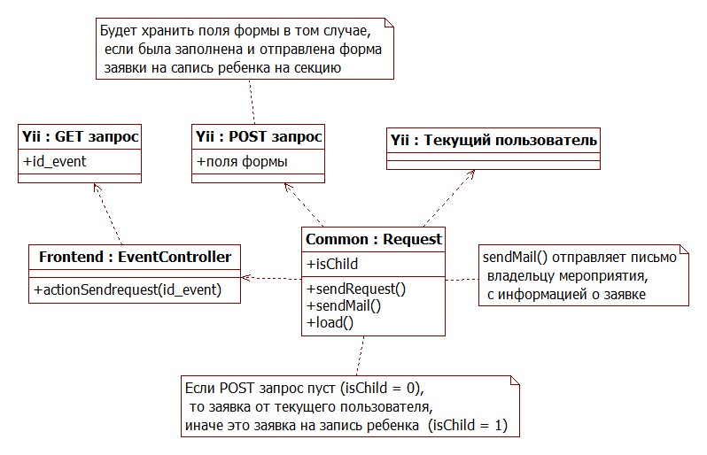

Рисунок 3.23 – Подача заявки

Подача заявки выполняется нажатием на кнопку «Подать заявку» на странице с информацией о мероприятии.

## Отображение страницы с информацией о пользователе

На рисунке 3.24 представлена диаграмма классов, описывающая отображение страницы профиля.

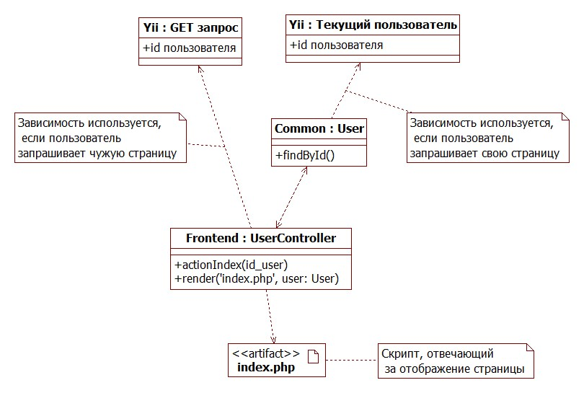

Рисунок 3.24 – Отображение страницы профиля

## Редактирование информации о пользователе

На рисунке 3.25 представлена диаграмма классов, описывающая редактирование профиля.

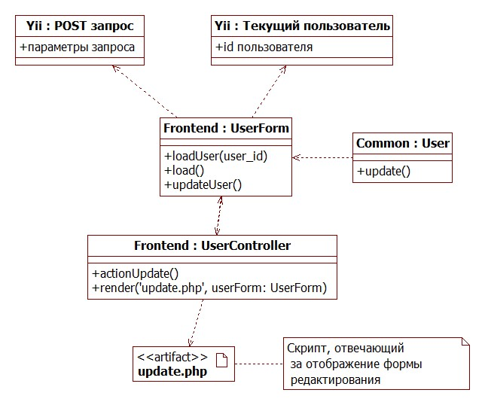

Рисунок 3.25 – Редактирование профиля

Данная функция позволяет редактировать только собственную страницу профиля, чужую страницу пользователь изменить не может.

## Проверка мероприятий и организаций администратором

На рисунке 3.26 представлена диаграмма классов, описывающая отображение списка организаций.

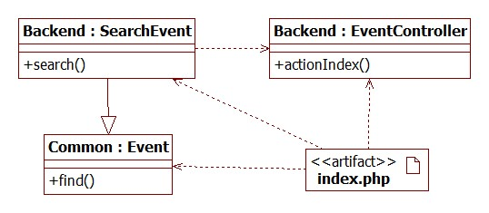

Рисунок 3.30 – Отображение списка мероприятий

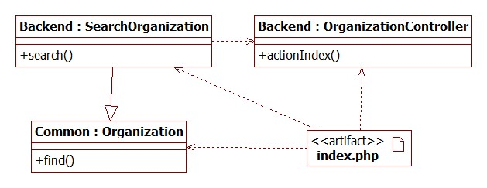

Рисунок 3.26 – Отображение списка организаций

## Модерация размещаемых мероприятий и секций

На рисунке 3.27 представлена диаграмма классов, описывающая модерацию мероприятия. На рисунке 3.28 представлена диаграмма классов, описывающая модерацию организации.

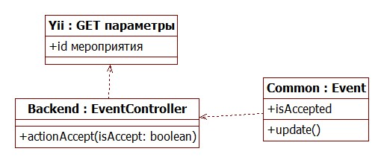

Рисунок 3.27 – Модерация мероприятия

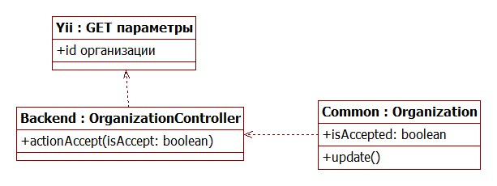

Рисунок 3.28 – Модерация организации

## Просмотр статистики

Для просмотра статистики по сайту нет необходимости создавать модели, и писать код. Уже имеются готовые решения. В этой системе было решено использовать бесплатное решение от отечественной компании «Яндекс», для поддержки отечественного производителя.

Яндекс.Метрика — это сервис веб-аналитики для сайтов и электронной коммерции. Он позволяет анализировать:

* аудиторию сайта и поведение посетителей;
* выручку и конверсию сайта;
* эффективность интернет и оффлайн рекламы;
* источники трафика;
* доступность сайта и скорость его работы.

Так же можно анализировать поведение пользователей на сайте с помощью инструмента «Веб-визор», определять куда посетители чаще кликают, какие участки страницы просматривают чаще и т.д. Пример сводки по разработанной системе в периоде на месяц на картинке.

Для установки на «Яндекс метрики» на сайт, достаточно установить на каждой странице скрипт, который будет отправлять на сервер Яндекса все необходимые данные.

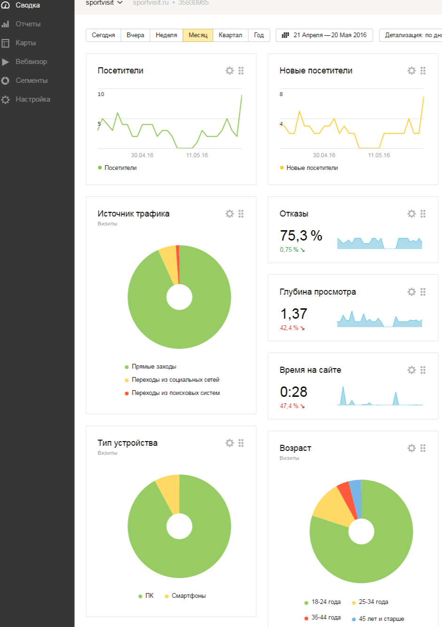

Рисунок 3.29. Скриншот сервиса «Яндекс метрика»

## Разработка системы

Данная система была разработана, но не полностью, а только подсистема Frontend, поскольку на первом этапе развития сайта нет организации, самостоятельно размещающих мероприятия, и, следовательно, нет необходимости в модерации вводимой информации.

Сайт имеет адаптивную верстку, т.е. им удобно пользоваться не только с больших экранов ПК, а также с планшетов и мобильных устройств. Это реализовано при помощи библиотек Bootstrap.

Сайт размещен на хостинге компании «Beget», и подсистема Frontend имеет доменное имя «sportvisit.ru», для подсистемы Backend возможно выделить поддомен «admin.sportvisit.ru».

Для реализации карт использовался «Google Map API».

Некоторые снимки страниц можно посмотреть в приложении А.

## Выводы по разделу 3

В итоге была смоделирована система, с использованием языка UML, и по данной модели разработан интернет-портал.

# Дальнейшее развитие системы

Развитие системы будет проходить по концепции «Lean Startup», разработанному Эриком Рисом. На рисунке 4.1 представлена схема цикла обучение-создание-оценка [3].

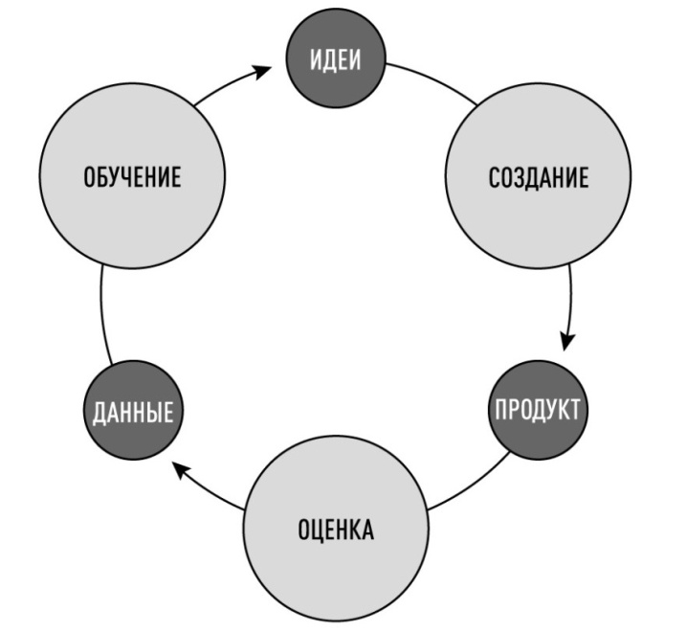

Рисунок 4.1 – Цикл обучение-создание-оценка

Развитие системы будет иметь итеративную модель. Проект должен развиваться по циклу: создание – оценка – обучение (рис 4.1). Разработанная система представляет собой «Минимальный рабочий продукт». Моя гипотеза это (глава 3.1.2.) то, что имеется потребность в упрощении процесса подачи заявок, теперь необходимо это проверить.

1. Для начала необходимо заполнить сайт небольшим объемом полезной информации. Т.е. регистрировать организации придется самостоятельно администратору сайта. И искать проводимые этими организациями мероприятия и вводить их в систему.
2. Получить первых посетителей. Это необходимо сделать с помощью рекламы в социальных сетях. Большое число посетителей не требуется. Необходимо лишь проверить поведение посетителей на сайте. Получить от них обратную связь. Если посетители начнут подавать заявки, то уже можно попытаться заинтересовать владельцев организаций, продемонстрировав им страницы их организаций, и заявки в проводимых ими мероприятиях и заявки на секции.
3. Переделать систему, согласно полученной обратной связи от посетителей и организаторов. Развивать функционал необходимый для улучшения процесса подачи и приема заявок. К примеру, можно добавить возможность отправки уведомлений участникам мероприятий по электронной почте или по СМС.

Конечным результатом должно быть активное использование системы владельцами организаций, которые сами будут регистрировать свою организацию, и привлекать посетителей.

Возможности монетизации. В случае успеха есть 3 варианта монетизации портала:

* 1. предоставление дополнительных возможностей организаторам, за деньги.
  2. Продажа позиций в поиске мероприятий или секций на сайте.
  3. Контекстная и баннерная реклама.

# Заключение

В ходе выполнения данной работы был создан интернет портал и разработан небольшой план дальнейшего развития. Были изучены следующие технологии и методологии:

* метод структуризации концепций «Impact Mapping»
* Язык моделирования «UML»
* концепция «Lean Startup».

На данный момент портал работает, зайти на него можно по адресу: sportvisit.ru.

В случае успеха данного этапа развития сайта, имеются большие перспективы для дальнейшего развития.

Так же эта с с настоящей работой я принял участие в конкурсе компании AT Consulting «Решение социально значимых задач с помощью простых ИТ-систем» и был удостоен 2 сертификатов (см в приложении Б).

# Список литературы

1. Буч, Г. Язык UML: Руководство пользователя / Г. Буч, Д. Рамбо, И. Якобсон – 2-е изд.; пер. с англ. Мухин Н. – М.: ДМК Пресс, 2007. – 496 с.: ил.
2. Фаулер М., Архитектура корпоративных программных приложений / М. Фаулер, Д. Райс, М. Фоммел, Э. Хайет– 1-е изд.; Вильямс, 2010. – 544 с.: ил.
3. Рис, Э. Бизнес с нуля: Метод Lean Startup для быстрого тестирования идей и выбора бизнес-модели / Эрик Рис: пер. с англ. – Альпина Паблишер 2013 – 269 с.
4. Сазерленд Д., Scrum: Революционный метод управления проектами / Д . Сазерленд; Манн, Иванов и Фербер, 2015. – 288 с.: ил.
5. Gojko Adzic Impact Mapping: Making a big impact with software products and projects / Leanpub – 2014.
6. Бындю А., Impact Mapping на практике – https://habrahabr.ru/post/246401/
7. Кудрявцева Л., Качество поиска и поисковые системы в рунете: аналитический обзор / Кудрявцева Л., Вальковский С., Волович М., Рощупкин К. // Ашманов и партнеры – <http://www.ashmanov.com/misc/file/arc/pir/ashmanov-analyzethis-2014.pdf>
8. Beck K., Planning Exreme Programming / K. Beck, M. Fowler; Addison Wesley, 2000 – 105 c.; ил.
9. Элия М., Цель. Процесс непрерывного улучшения / Элия М. Г., Джеф К.; Попурри, 2012. – 512 с.; ил.
10. Шурыгин, А. Н., Организация проектного управления при реализации ФЦП «Информационное общество» с иcпользованием системы Redmine / Шурыгин, А. Н.; Бунова Е. В., Вестник ЮУрГУ. Серия Компьютерные технологии, управление, радиоэлектроника. – 2014. – том 14, № 1 – C. 73–80.
11. Как победить дракона: Сказка об управлении продуктом в Agile – <http://effectcup.com/Content/Other/HowToDefeataDragon.pdf>
12. Сравнение PHP фреймворков - http://whydrupal.ru/sravnenie-php-freimvorkov-kohana-yii-symfony-codeigniter
13. Bootstrap 3 Документация на русском языке –

<http://bootstrap-3.ru/index.php>

1. Британ Д., Адаптивный дизайн с помощью Bootstrap 3 Grid System Делаем макет сайта –

http://webcomplex.com.ua/css/adaptivnyj-dizajn-s-pomoshhyu-bootstrap-3-grid-system-delaem-maket-sajta.html

1. Бындю А., Impact Mapping: как dev-команде перестать делать то, что требуют, и начать делать то, что нужно? – http://habrahabr.ru/company/sqalab/blog/213993/
2. The Define Guide to Yii 2.0 – <http://www.yiiframework.com/doc-2.0/guide-index.html>
3. Yii2. Управление пользователями RBAC – <http://nix-tips.ru/yii2-upravlenie-polzovatelyami.html>
4. Руководство по PHP – https://secure.php.net/manual/ru/
5. MySQL Documentation – <https://dev.mysql.com/doc/>
6. Справочник по JavaScript – http://javascript.ru/manual
7. Gojko Adzic How to get the most out of impact mapping - <https://gojko.net/2014/11/17/how-to-get-the-most-out-of-impact-mapping/>
8. About Yii - http://www.yiiframework.com/about/
9. Бындю А., Кнопочное мышление против целостного IT-продукта – <http://blog.byndyu.ru/2016/06/it.html>
10. Бындю А., Пять самых важных составляющих процесса выпуска успешных проектов – <http://blog.byndyu.ru/2015/09/blog-post.html>
11. Основы пользовательских историй – <https://habrahabr.ru/company/luxoft/blog/82066/>
12. Effect mapping шаг за шагом – <http://blog.effectcup.com/post/29119672220/effect-mapping-шаг-за-шагом>
13. Как улучшить показатели стартапа за 1 неделю - <http://www.carrotquest.io/blog/kejs-kak-uskorit-razvitie-proekta/>
14. Инструменты для одиночного мозгового штурма – <https://spark.ru/startup/takethecake/blog/11530/instrumenti-dlya-odinochnogo-mozgovogo-shturma>
15. 14 инструментов для веб-дизайна и веб-разработки на 2014 год – https://habrahabr.ru/post/209362/

ПРИЛОЖЕНИЯ

ПРИЛОЖЕНИЕ А

(обязательное)

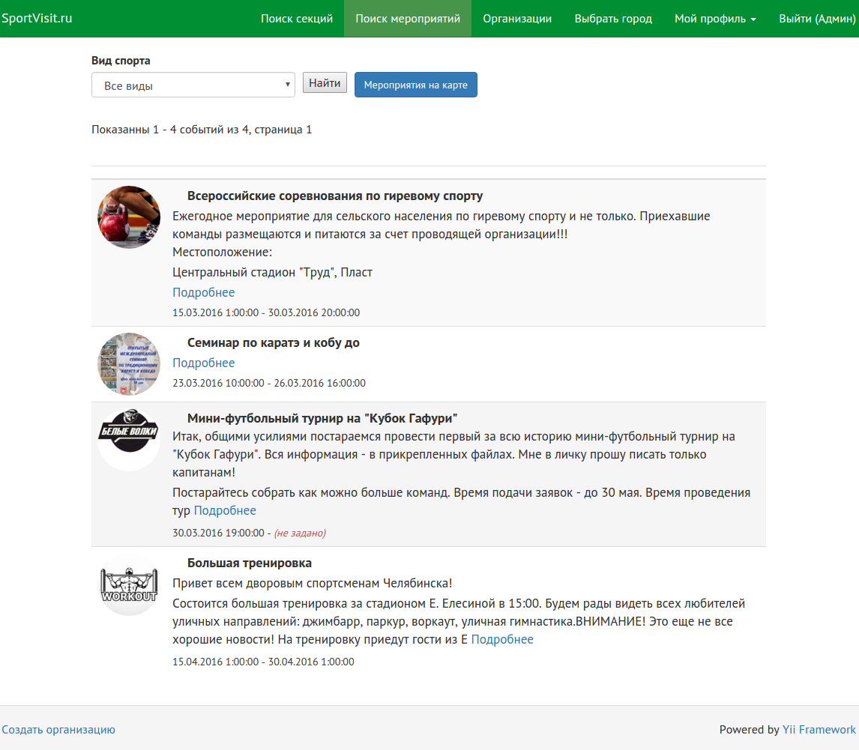

Рисунок А.1 – Поиск мероприятий

Продолжение Приложения А

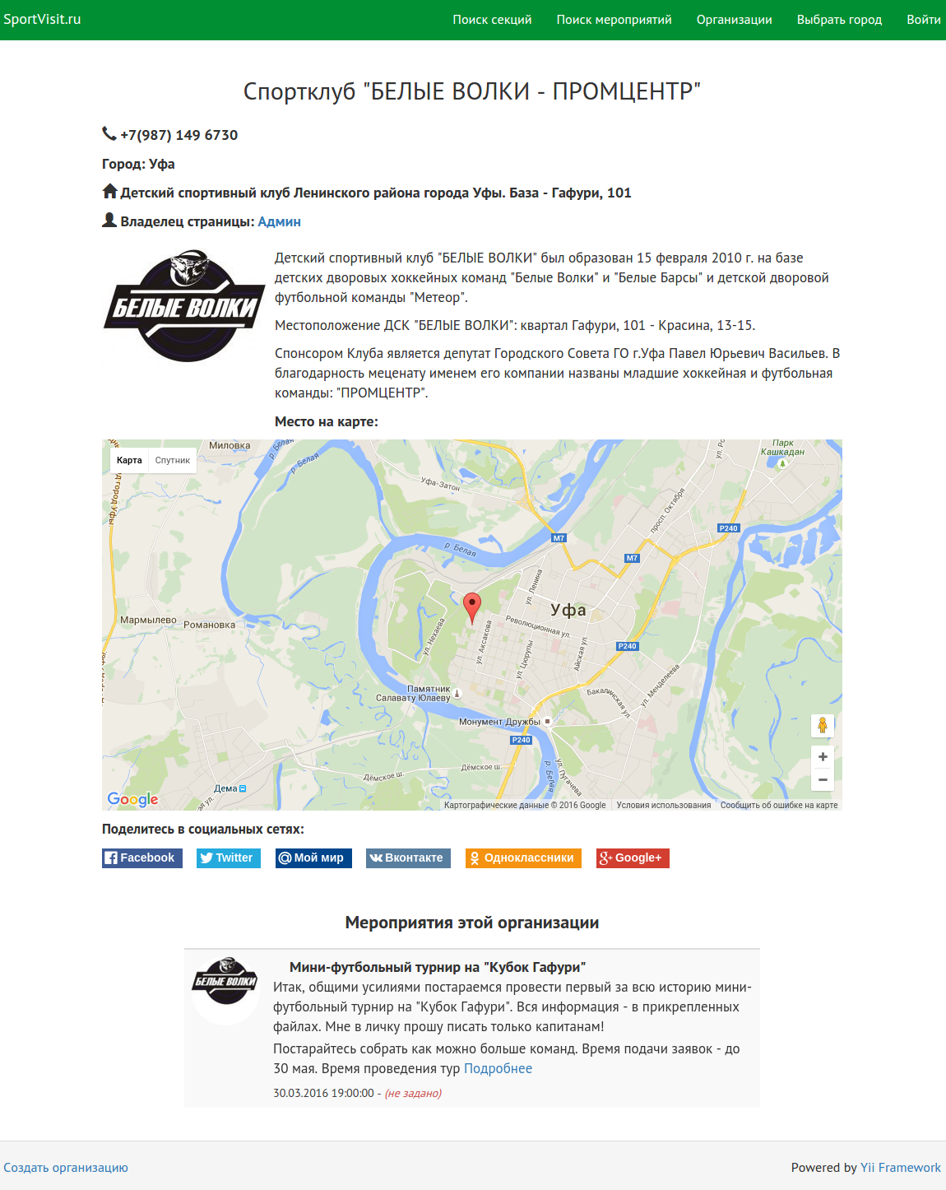

Рисунок А.2 – Страница организации

Продолжение Приложения А

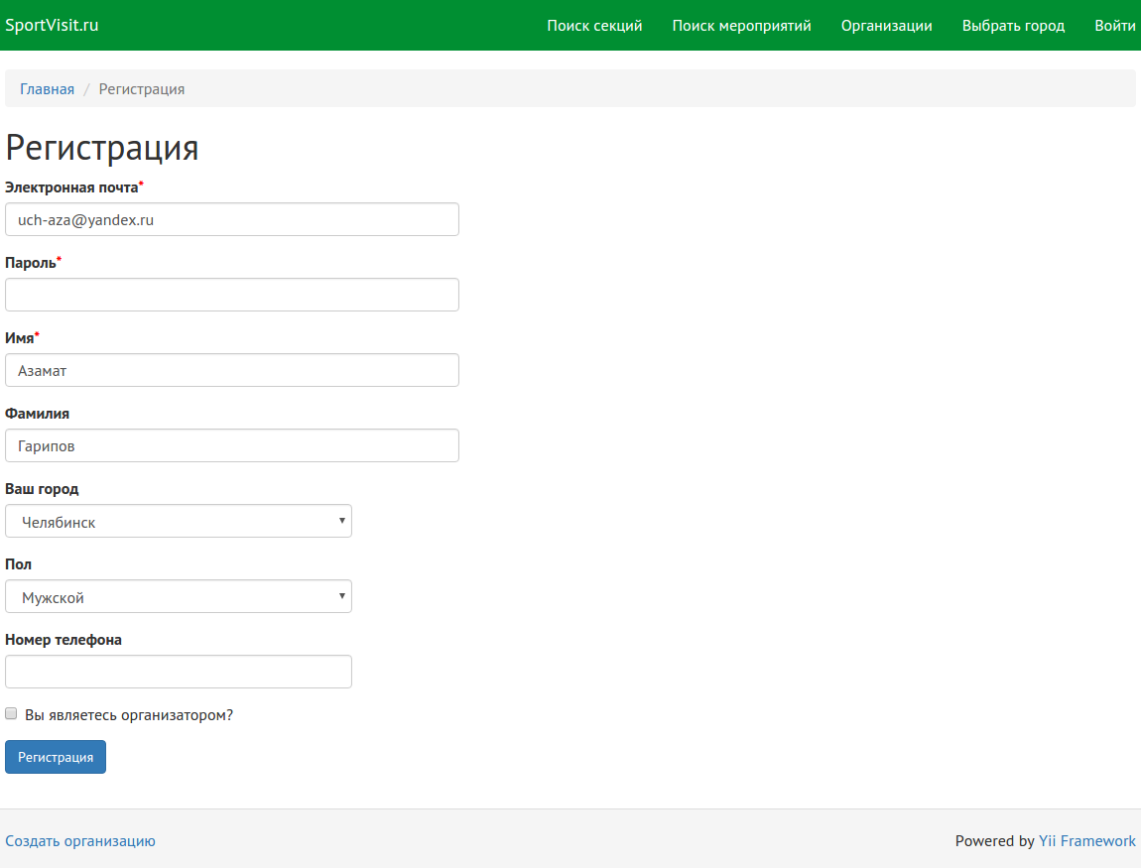

Рисунок А.3 – Регистрация пользователя

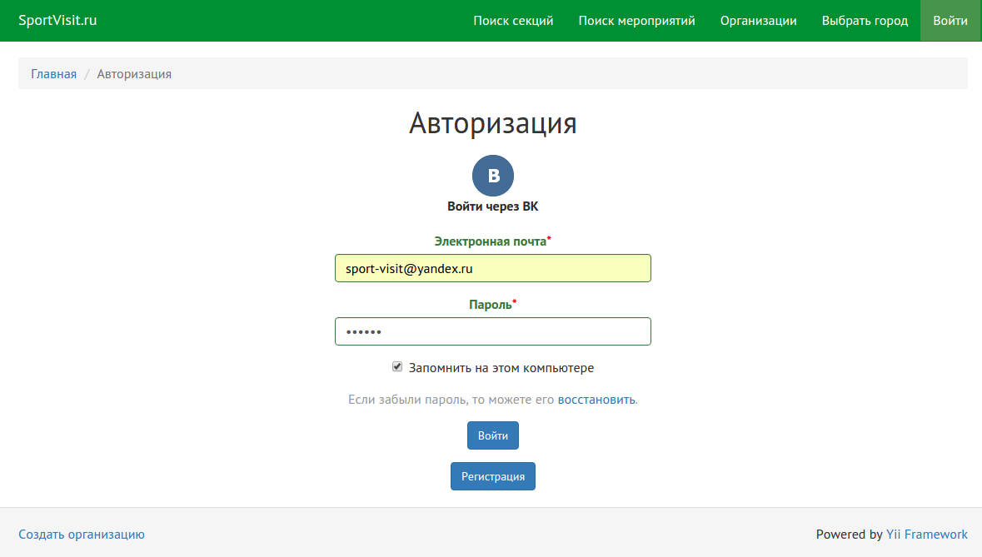

Рисунок А.4 – Авторизация пользователя

Продолжение Приложения А

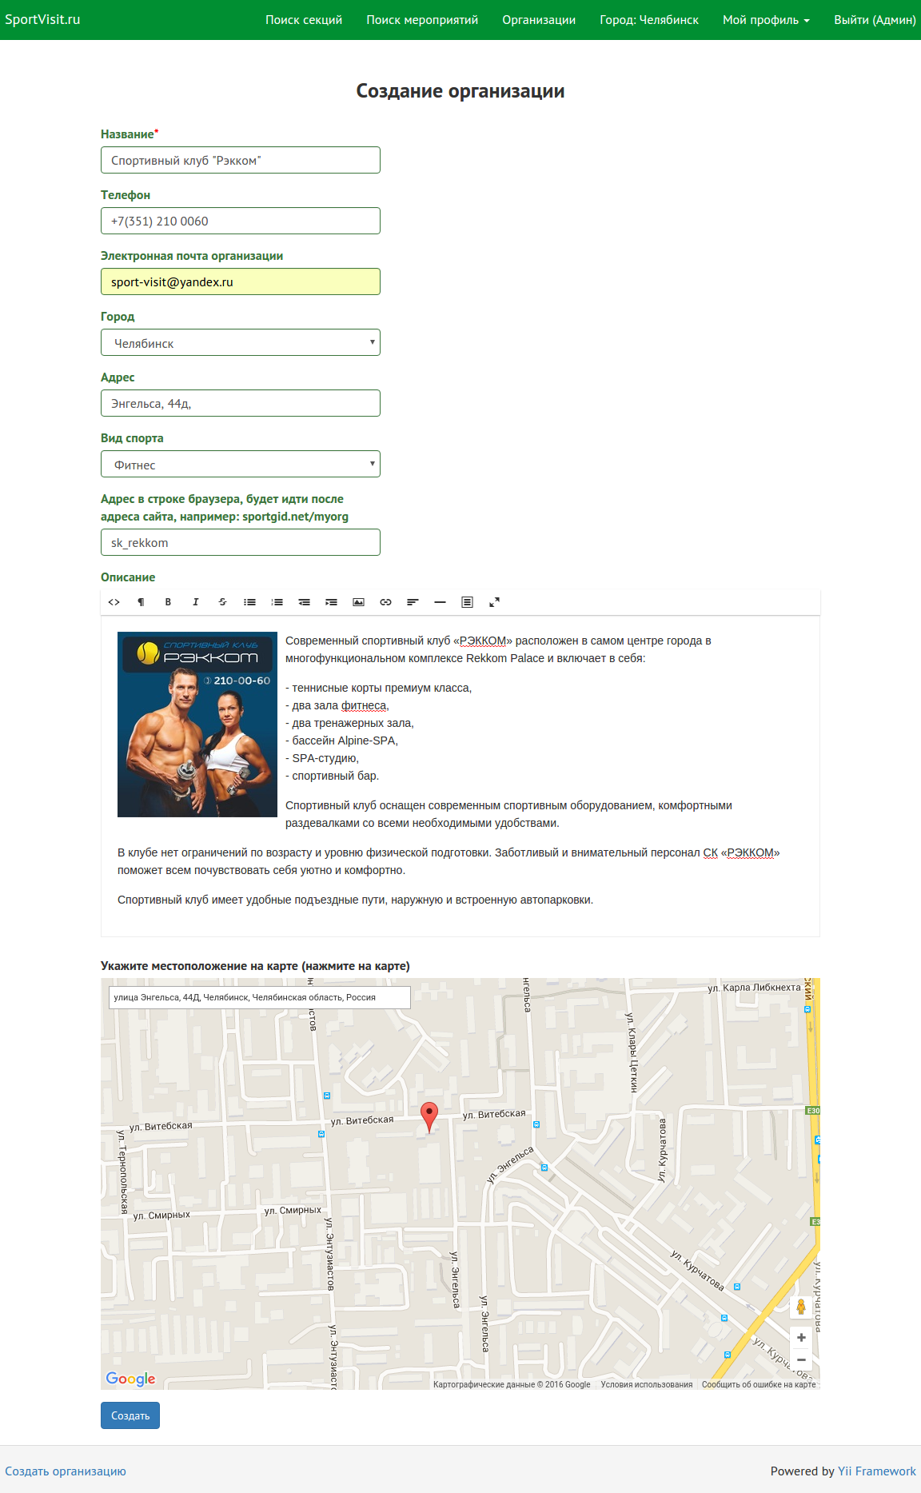

Рисунок А.5 – Создание организации

Продолжение Приложения А

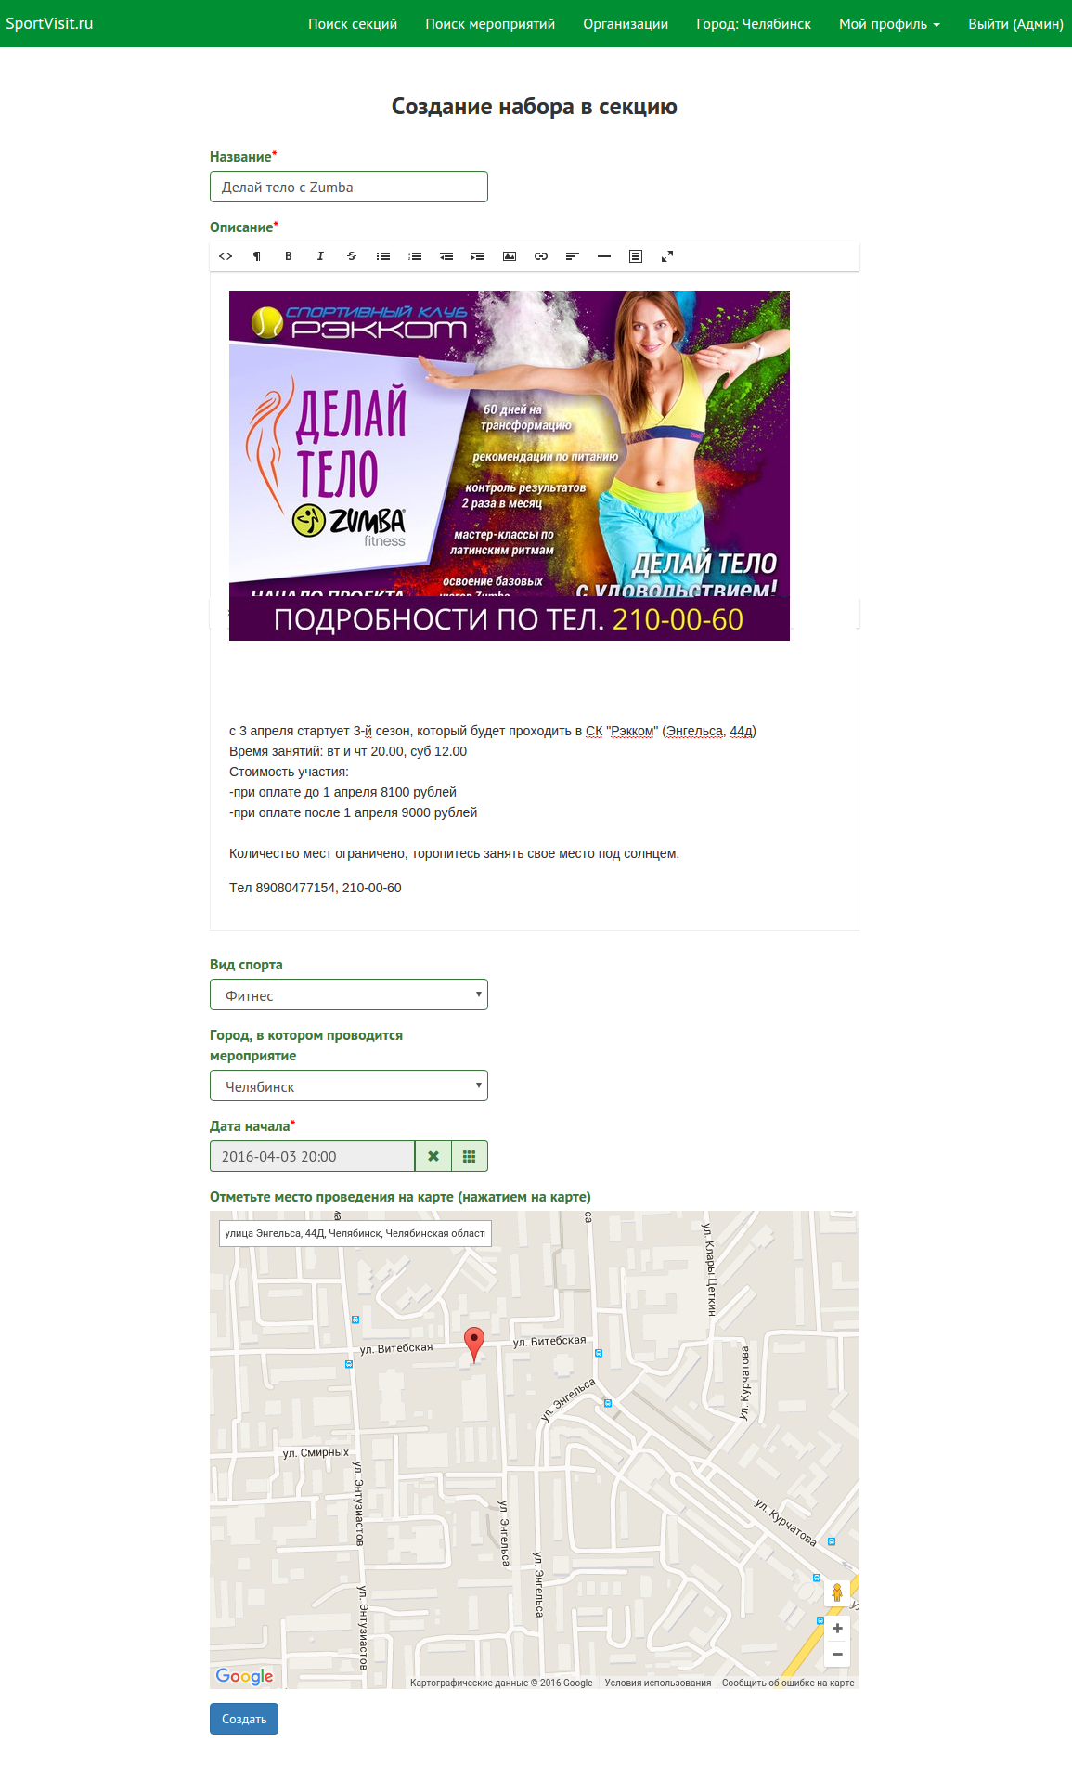

Рисунок А.6 – Создание набора в секцию

Продолжение Приложения А

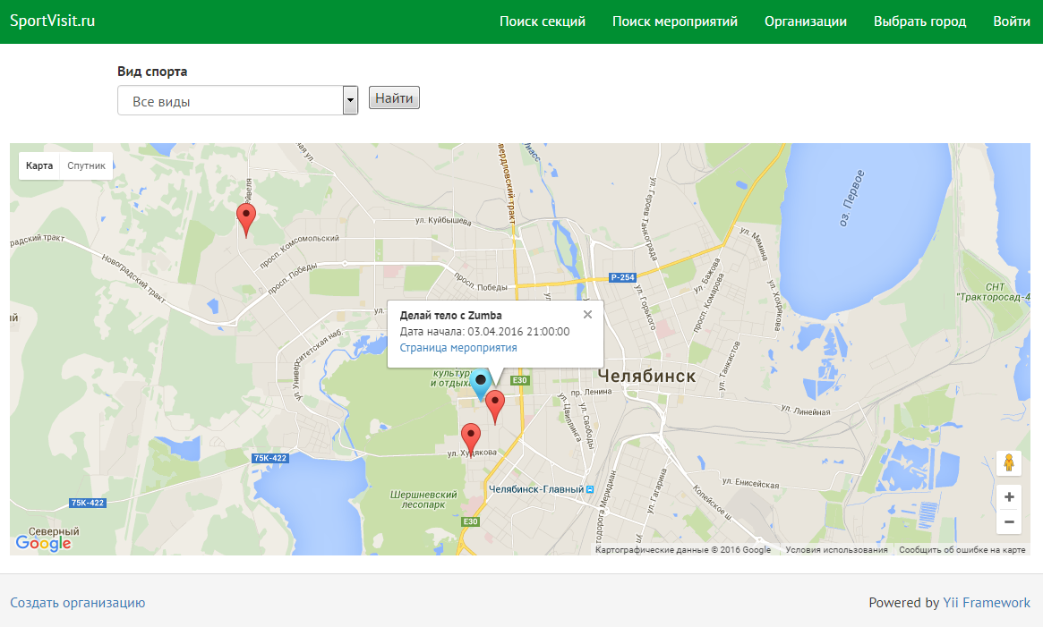

Рисунок А.7 – Мероприятия на карте

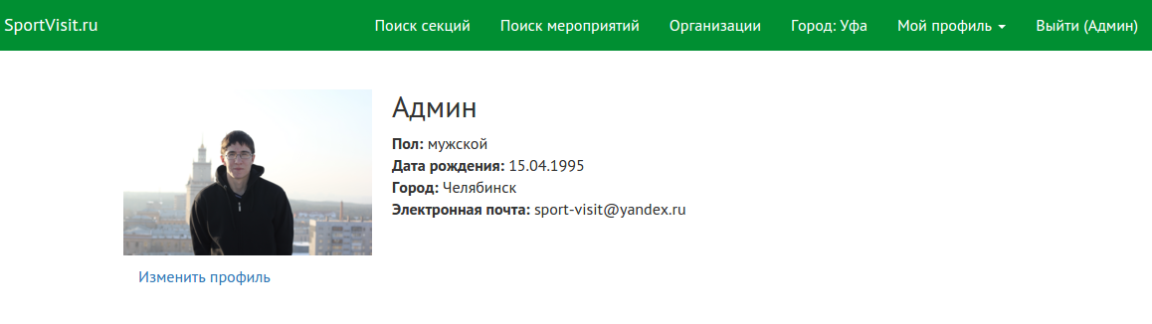

Рисунок А.8 – Страница профиля

Продолжение Приложения А

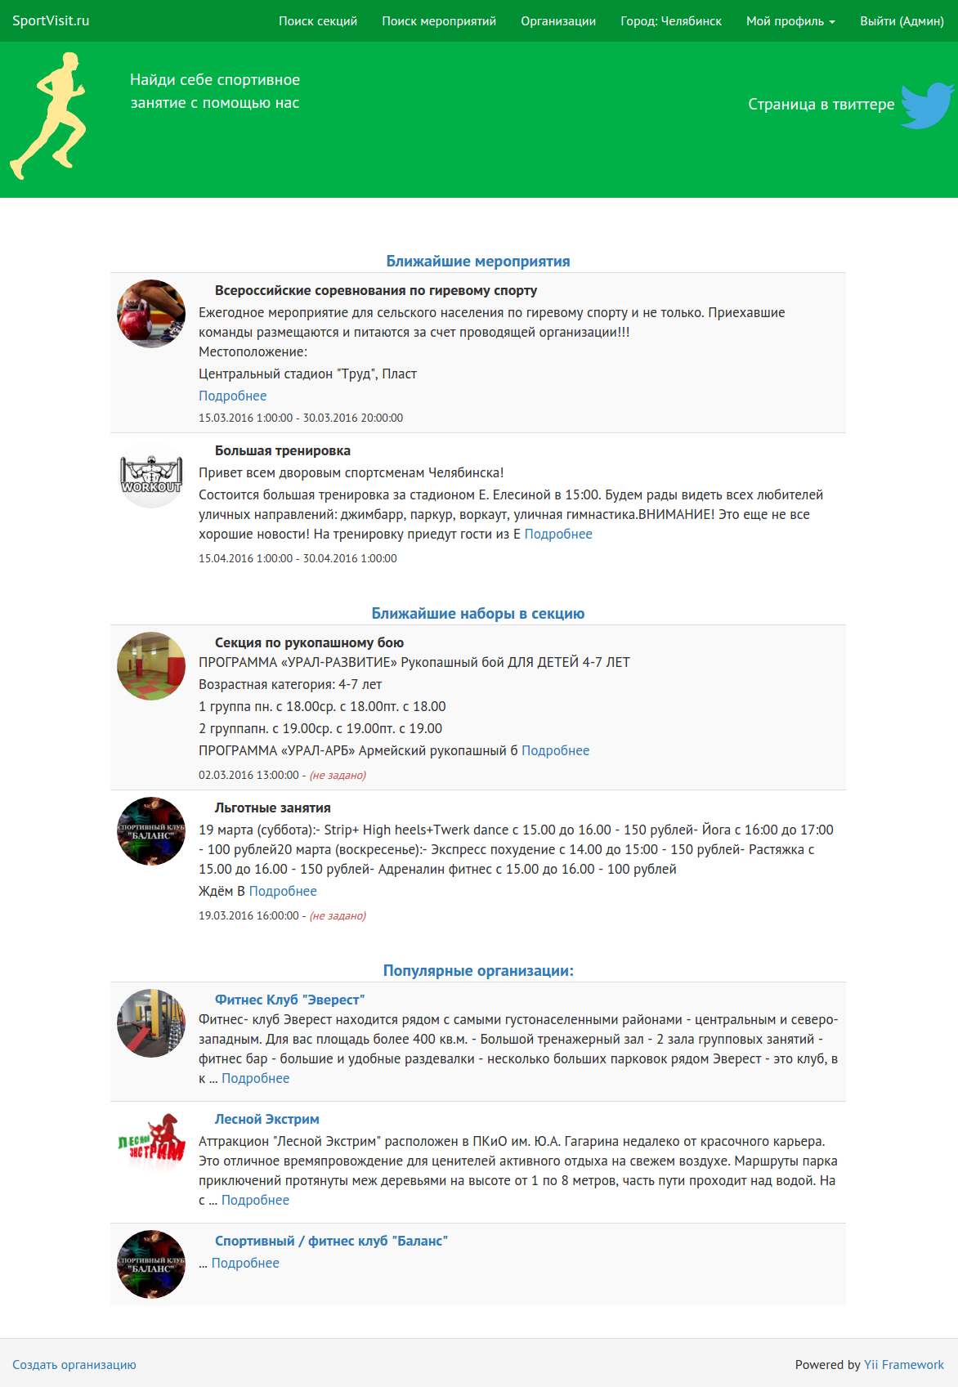

Рисунок А.8 – Главная страница

Окончание приложения А

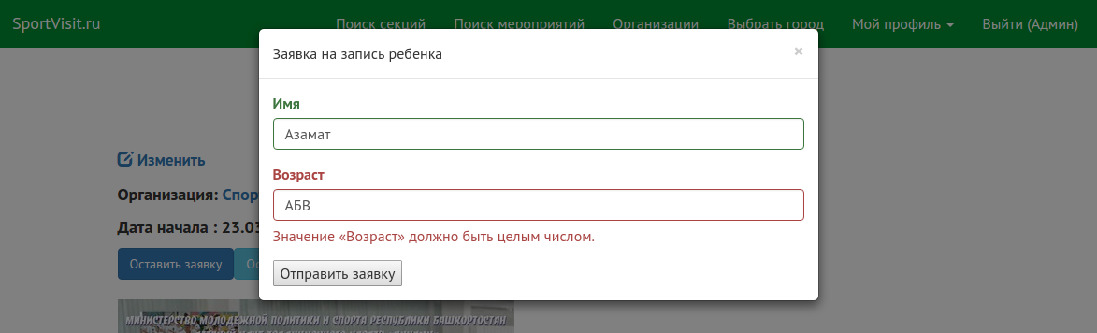

Рисунок А.9 – Форма заявки на запись ребенка

ПРИЛОЖЕНИЕ Б



Рисунок Б.1 – Сертификат по округу

Окончание приложения Б



Рисунок Б.2 – Сертификат по стране